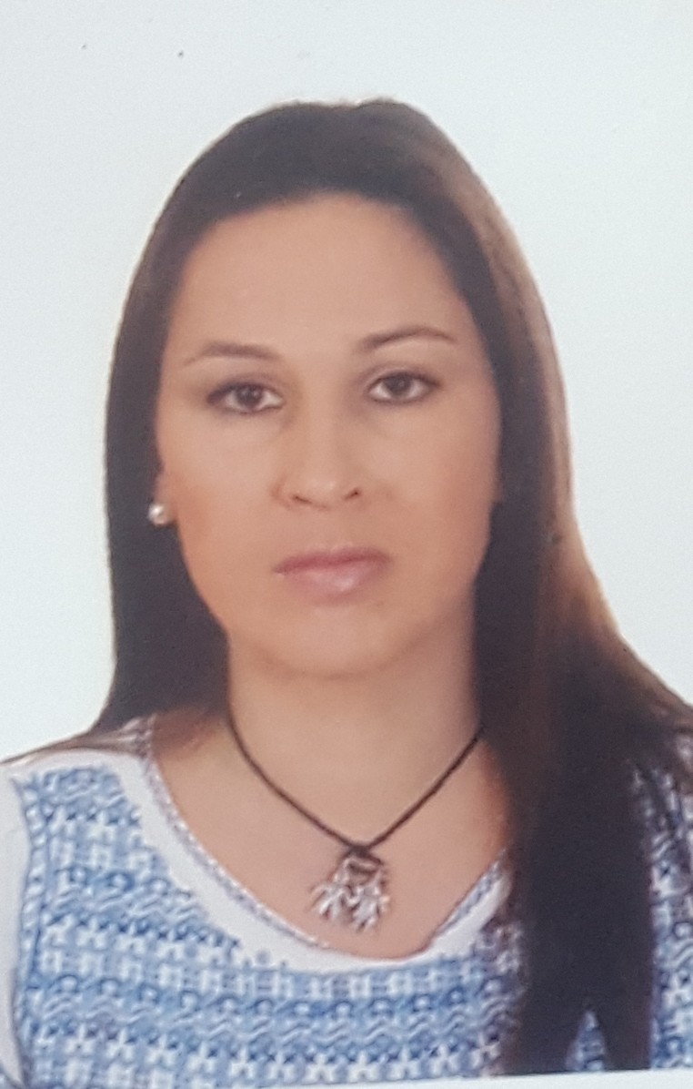
CURRÍCULUM VITAE

NOMBRE: NURIA
APELLIDOS: RUIZ-RUANO ROMERO
DIRECCIÓN: Las Quemadas C. 10 nº10 Buzón 105. Córdoba
MÓVIL: 653 77 65 33 CORREO: nuriaruizruano@gmail.com
D.N.I.: 44.359.022 - A
F. NACIMIENTO: 18 Noviembre de 1976
ESTADO CIVIL Casada

FORMACIÓN ACADÉMICA:

- Título de Técnico Auxiliar Sanitaria. (1998)
-Educación Secundaria Obligatoria (E.S.O) cursada en el centro “La Fuensanta” de Córdoba. (1996)
- Educación Primaria cursada en el “Colegio San Rafael (Sr. Obispo) de Córdoba. (1993),

FORMACIÓN COMPLEMENTARIA:

- Curso: Teórico-práctico depilación láser y otras fuentes de luz
- Curso: “Manejo de Internet impartido por Francisco Pérez Ariza.
Lugar: Córdoba (11/08/2005).
- Curso: “Rehabilitación oral e implantología para higienistas y auxiliares dentales” impartido por el doctor Ricardo López Carmona.
Lugar: Córdoba (13/11/2004).
- Curso: “La Protección contra las Radiaciones en el entorno Sanitario”
Duración: 8 horas lectivas.
Lugar: La Laguna (Tenerife). (30/01/1999)
- Informática: Nivel usuario y Paquete Office.

IDIOMAS:

Inglés: Nivel medio.
Francés: Nivel bajo.

EXPERIENCIA PROFESIONAL:

-Guillermo Berjano Albert ( 8 años) como recepcionista y auxiliar de clínica de odontología Tlf.957473358, en Córdoba ( 2010-2018)

- Juan López Fortún. Clínica Dental (20 meses) como auxiliar de clínica de odontología, Tlf. 959-23-41-84 Huelva.(2008-2009).

- Francisco Rodríguez Carrasco. Clínica Dental Campo La Verdad (24 meses) como auxiliar de clínica de Odontología, Tlf. 957-29-06-99., en Córdoba. (2005-2007).

- Bernardo Serrano Berni (4 meses) como auxiliar de clínica de Odontología, por sustitución de maternidad. Tlf. 957-25-07-58, en Córdoba (2003-2004).

- Maria Natividad Ventosa Fragua (4 meses) como auxiliar de clínica de Odontología, por sustitución de maternidad, en Córdoba (2002).

- Roberto Pérez y Annia González. Clínica “ San Eugenio” (Centros Médicos del Sur-12 meses), como auxiliar de clínica de Odontología. Tlf. 922.75-26-26, en Tenerife. (1999-2001).

- Dr. Valdés Villanueva y Reyes Bajo, Clínica “ Euro dental “, ( Euro servicios 2000, SL- 24 meses), como auxiliar de clínica de Odontología, Tlf. 922-79-69-08. en Tenerife (1997-1998).

- Hospital Reina Sofía de Córdoba, (4 meses) de prácticas, como auxiliar de clínica (1996).

- Isabel Villarta Rivas. Clínica Dental, (18 meses), como auxiliar de clínica de Odontología, Tlf. 957-45-43-73, en Córdoba (1995).

- Clínica Dental “ Becodent “ ( 6 meses) como auxiliar de clínica de Odontología en prácticas, (1993 ).

- Se realiza higienes dentales en todas las consultas, experiencia en prótesis dentales y Ortodoncia . Experiencia en recepción.

OTROS DATOS DE INTERES:
-Afición por el pádel, viajes, música y lectura.

SITUACION PERSONAL:

- Actualmente en situación de desempleo y, por tanto, disponible para incorporación inmediata a la empresa.
-Buenas referencias.

